
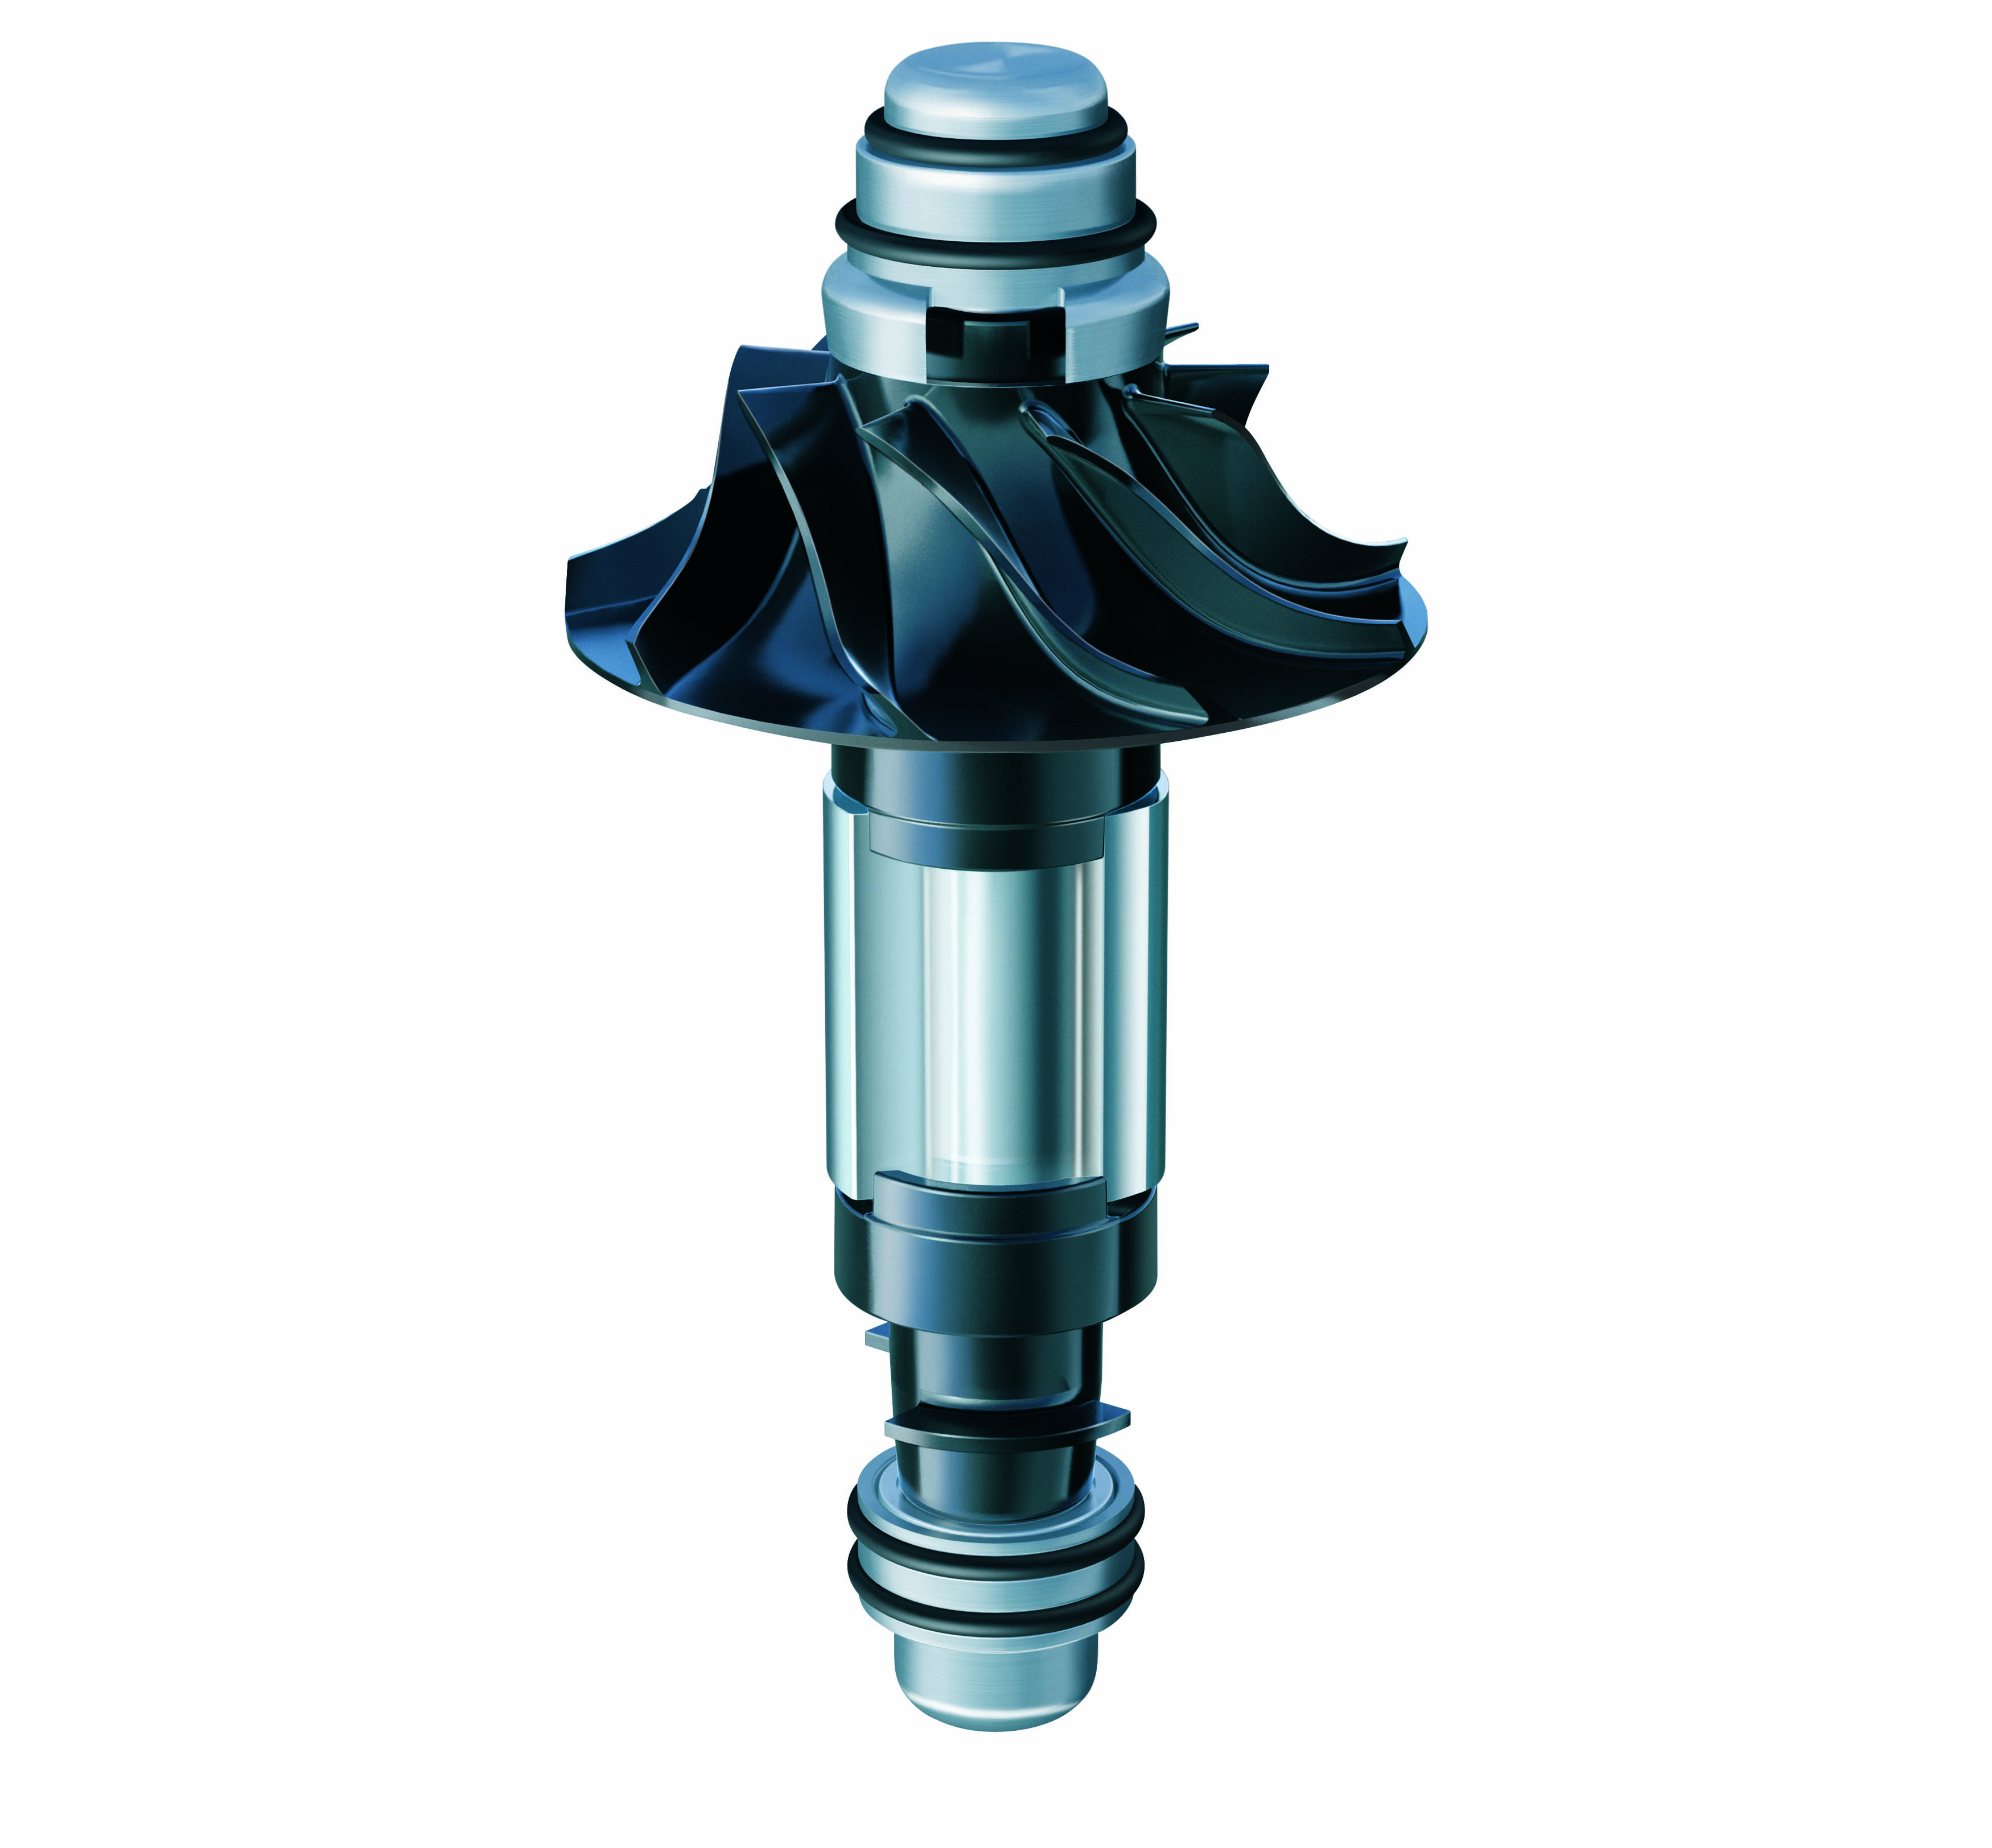

Dyson Digital Motor - Le moteur électrique réinventé

Six ans ont été nécessaires à une équipe d’ingénieurs en mécanique, électricité, électronique, aéronautique et informatique du centre de Recherche, Design et Développement de Dyson pour aboutir à un tout nouveau moteur électrique d’une solidité, d’une puissance et d’une fiabilité inégalées. Le Dyson Digital Motor (DDM) n’a ni balais de charbon, ni bobinage de cuivre, ni commutateurs, ni compresseur encombrant, et a une durée de vie deux fois supérieure à celle de la plupart des moteurs conventionnels.

Le Dyson Digital Motor est le premier moteur ultra rapide (100,000 tours/minute) à intégrer un turbo compresseur aérodynamique et des matériaux jusque là utilisés dans l’industrie aéronautique et aérospatiale, à l’image d’une matière en fibres de carbone incroyablement résistante appelée PEEK™*. Il est jusqu’à trois fois plus rapide et beaucoup plus petit que les moteurs conventionnels présents sur les appareils électroménagers. Le rapport poids/puissance du moteur numérique Dyson signifie pour les consommateurs des produits plus petits, plus légers, et plus puissants.

L'ordinateur intégré du Moteur Numérique de Dyson permet au moteur de gérer l'énergie développée de manière efficace et sans risques, ainsi que d'établir des diagnostics de dysfonctionnement, un peu comme le système de contrôle d'un moteur de voiture. Cet ordinateur abrite également "l'ADN" du moteur, comme par exemple sa date de fabrication, les informations relatives à son utilisation et à son propriétaire. Avec ce moteur, les futures innovations de Dyson seront capables de transmettre à distance des informations sur leur utilisation, leur âge, etc. au Service Consommateurs de Dyson.

L’équipe d'ingénieurs de Dyson voulait résoudre les problèmes liés aux moteurs existants, et tout particulièrement ceux liés aux défaillances des balais, commutateurs et aimants. Le moteur numérique Dyson est inspiré de la technologie des moteurs à réluctance commutée, mais avec sa puissance, sa taille, sa vitesse et ses capacités de diagnostic, il représente une avancée scientifique considérable. Le Dyson Digital va permettre d’allier à la fois puissance et intelligence dans les futures innovations Dyson !

Le Dyson Digital, pour lequel plusieurs brevets ont été déposés, possède des caractéristiques et des avantages très innovants par rapport aux moteurs conventionnels à réluctance commutée :

Fiabilité
- Durée de vie allongée : le Dyson Digital a une durée de vie de plus de 1000 heures d’utilisation (600 heures en moyenne pour un moteur conventionnel) et fonctionne sans problèmes avec une température ambiante jusqu’à 35°C
- Démarrage progressif : le moteur numérique Dyson atteint sa vitesse de pointe en 1,5 seconde, réduisant ainsi les risques qu’il s’emballe ou que les fusibles sautent.
- La puce du moteur lui permet de gérer l'énergie développée de manière efficace et sans risques.

Performance
- Le Dyson Digital est le moteur le plus rapide et le plus puissant jamais développé pour des appareils électroménagers.
- Le Dyson Digital développe plus d’Airwatts (environ un tiers de plus) que les moteurs conventionnels d’appareils électroménagers.
- Avec 100 000 tours/minute, le Dyson Digital va cinq fois plus vite qu’un moteur de Formule 1 (19 000 tours/minute).
- Le moteur effectue jusqu’à 1666 rotations par seconde. A cette vitesse, le système de contrôle du Dyson Digital doit envoyer au moteur 4 impulsions par rotation pour l’entraîner. Cela signifie plus de 400 000 signaux, décisions et impulsions électriques par minute, soit 6 666 par seconde.
- Il utilise un turbo compresseur très puissant qui tourne environ 3 fois plus vite qu’un compresseur conventionnel.

Intelligence
- Le Dyson Digital est doté d’une puce de 128 octets de mémoire pour diriger les tests du diagnostic et améliorer les performances de l’appareil.
- Dyson fait actuellement des recherches sur les applications de la technologie du moteur numérique Dyson à de futures innovations. A titre d’exemple, si le Dyson Digital était utilisé dans des appareils Dyson, les informations pourraient être transmises de la machine à Dyson par téléphone ou par Internet. Des informations telles que le numéro de série, la garantie et l’utilisation de l’appareil pourraient être immédiatement téléchargées, assurant ainsi aux possesseurs de Dyson une plus grande efficacité du Service Consommateurs.
- Le logiciel de contrôle développé par les ingénieurs de Dyson compte environ 2000 lignes de codes.

Légèreté
- Le Dyson Digital pèse 1000g, soit 300g de moins qu’un moteur conventionnel d’appareil électroménager, lui donnant ainsi un excellent rapport poids/puissance.
- Au cours des développements, les ingénieurs de Dyson ont réduit le rotor du moteur numérique Dyson de 50%, obtenant ainsi un système de rotation pesant moins de 100g.

Matériaux et procédés de fabrication
- Le Dyson Digital est équipé d’un turbo compresseur optimisé pour de meilleures performances.
- Le compresseur du Dyson Digital est fabriqué en PEEK™*, un matériel composé d’une structure en fibres de carbone et habituellement utilisé dans l’industrie aérospatiale.
- Le compresseur est aérodynamique : ses pales se plient en permanence dans tous les sens et seule une petite partie réussit à rester rigide.
- Le cœur du Dyson Digital est carré, ce qui lui confère une structure plus robuste.
- Pour atteindre un tel niveau de flexibilité, les ingénieurs de Dyson ont travaillé conjointement avec un industriel spécialisé pour développer un roulement à bille adapté aux technologies à grande vitesse, comme ceux utilisés dans les machines de mesure de précision et les systèmes de guidage.

Plus sûr et plus écologique :
Le moteur numérique Dyson est sans balais. Les moteurs conventionnels ont des balais en charbon qui émettent une fine poussière de carbone.

*PEEK™ est une marque déposée de Victrex PLC

